Министерство образования и науки Удмуртской Республики
Отдел народного образования администрации Сюмсинского района
МБОУ Сюмсинская средняя общеобразовательная школа


Проект
«Твори добро»

6 «а» класс

Классный руководитель:
Ложкина Лидия Валентиновна

2011-2012 учебный год

Желание творить добрые дела
должно непременно быть
потребностью души,
условием личного счастья.

Цель: организация деятельности классного коллектива для осуществления добрых дел
Задачи:
1. Привлечь учащихся класса к решению общественных проблем
2. Провести праздники для пенсионеров и детей с ограниченными способностями с дневным пребыванием в МУСО «КЦСОН»
3. Установить шефскую работу во 2 «в» классе и детском саду «Березка»
4. Провести благотворительный сбор вещей для детей, попавших в трудную жизненную ситуацию
5. Формирование опыта нравственного поведения и общения.

Актуальность проекта. Происходящие в нашем обществе перемены проявляются в следующем: рыночные отношения требуют таких личностных качеств, как инициативность, патриотизм, толерантность, гуманность. Отсутствие таких личностных качеств личности формирует реформы в стране.
Анализ сложившейся ситуации показывает, что у современной молодежи существует проблема, связанная с отсутствием нравственных критериев оценки поступков человека по отношению к самому себе и обществу, в котором он живет.
Социальный проект направлен на формирование гуманизма, нравственных качеств.
Актуальность заключается в соответствии идеи проекта требованиям современного общества и государственного заказа на воспитание социально активной личности.
Школьники должны играть активную роль в обществе и быть его полноправными участниками, самодостаточными и социально ориентированными.
Особенностью предлагаемого проекта является вовлечение всего класса в его реализацию.

Направления деятельности.

- «Забота». Организация реальной помощи тем, кто в ней нуждается (малообеспеченные семьи, инвалиды и престарелые жители).
- «Творчество». Организация праздников, концертов.

Пути реализации:

- создание групп по направлениям;
- организация проектной деятельности;

Предполагаемые результаты.

- обретение школьниками опыта социально активной деятельности;
- обретение опыта нравственного поведения и общения;
- овладение навыками и умениями социальной деятельности.

Кадровое обеспечение проекта:

- Классный руководитель;
- родители

Проведённая работа:

В нашем классе 25 учащихся, все они творческие, добрые интересные.

Мы принимаем во всех мероприятиях школы.
Одной из главных мероприятий, мы считаем – это акция «Твори добро». Мы стараемся делать добрые дела, добрые поступки, быть внимательными к взрослым и животным. И девиз нашей акции: «Протяни руку помощи».
Наши добрые дела:
- Шефская работа над 2 «в» классом школы – проведение классных часов, мероприятий, организация подарков к окончанию учебного года;
- Ежегодное поздравление пенсионеров в канун пожилых людей и Нового года в ЦЗН;
- Подарки малообеспеченным детям;
- Шефская работа над ясельной группой детского сада «Берёзка», подарки детям для игр на участке;
- Уборка школьной территории;
- Кормушки для птиц;
- Изготовление полок для цветов, с целью дарения их в детский сад;
- Дарение книг в школьную библиотеку;
- Помощь ветеранам и пожилым людям;
- Сбор вещей для малообеспеченных семей;
- Улыбка – это тоже доброе дело, поэтому мы стараемся подарить друг другу – УЛЫБКУ!
- Игры на природе всем классом;
- Генеральные уборки в классе;
- Участие в конкурсе «Проблемы, которые нас волнуют».
- Участие в благотворительном концерте «Дорогою добра»

Добро творить спеши, мой друг,
И для друзей и для подруг,
Порою им бывает худо,
Добро твое им будет чудом.
Добро, как Божья благодать,
Спасеньем в жизни может стать,
Друг, не жалей огня души,
Дарить добро всегда спеши.
И слово доброе, и дело
Ты применить сумей умело,
Их не жалей любому дать,
Добром их души исцелять.
Такая истина бытует:
Добра не делай – зла не будет,
С обидой в сердце трудно жить,
Добром за зло умей платить.
Тот, кто добро творить умеет,
Зла сотворить уже не смеет,
Дари, дружок, добро дари,
За все добром благодари.

Остановись мгновение!
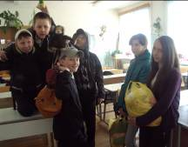
Сбор вещей для семей, попавших в трудную жизненную ситуацию

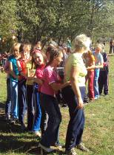
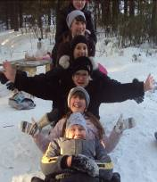

Игры на природе

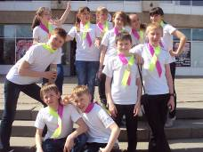
Конкурс «Проблемы, которые нас волнуют»

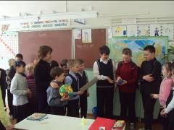

Подарки подшефному 2 «в» классу

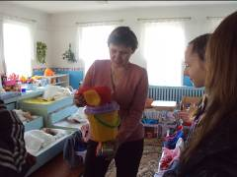
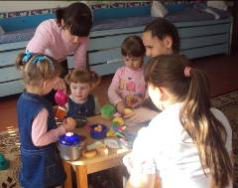

Подарки и игры в детском саду

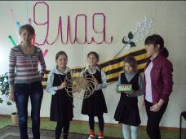
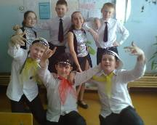

Выступление и подарки для пенсионеров и малообеспеченных семей
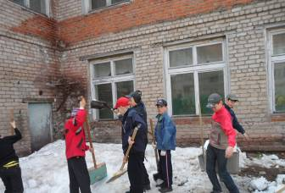

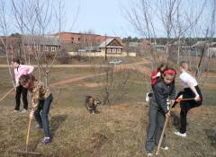
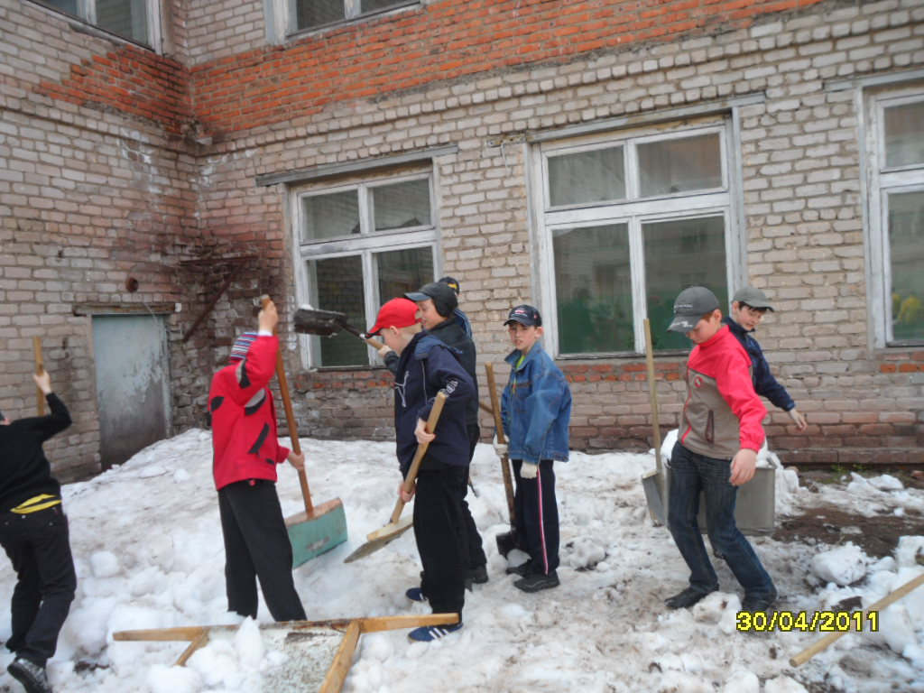

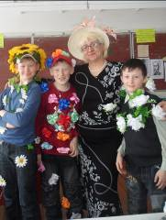
Уборка территории

Улыбка – это тоже доброе дело!
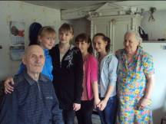
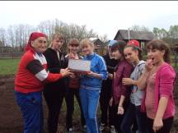

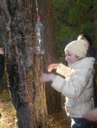
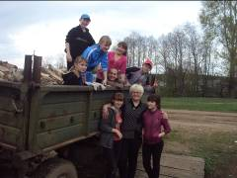
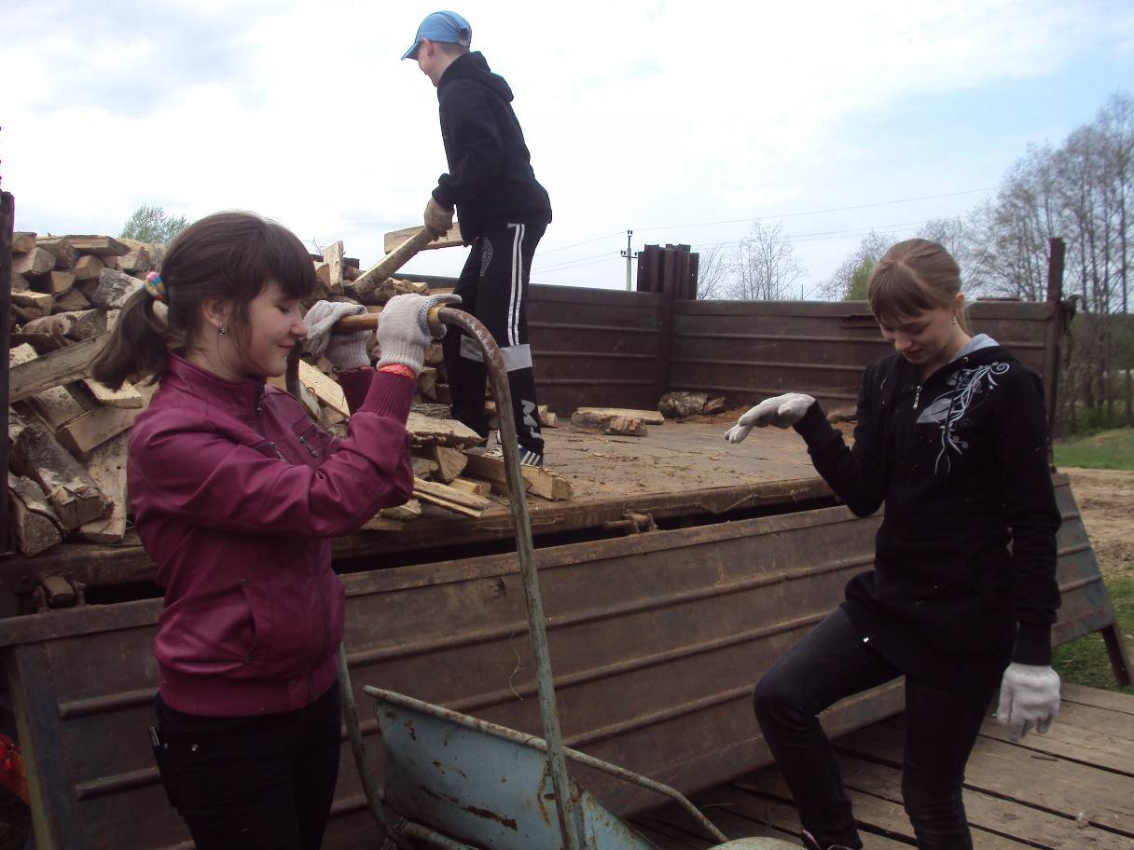
Поздравление ветерана войны Лялина Н.Л. и труженицу тыла Смирнову М.П.
с Днём Победы!
Кормушки для птиц
Помощь вдове ВОВ Власовой В.И.

